VENDIM
Nr. 517, datë 13.7.2016

PËR MIRATIMIN E RAPORTIT TË MONITORIMIT TË NDIHMËS SHTETËRORE PËR VITIN 2015

Në mbështetje të nenit 100 të Kushtetutës dhe të neneve 17, shkronja “dh”, 18, shkronja “e”, e 32, pika 2, të ligjit nr. 9374, datë 21.4.2005, “Për ndihmën shtetërore”, të ndryshuar, me propozimin e ministrit të Zhvillimit Ekonomik, Turizmit, Tregtisë dhe Sipërmarrjes, Këshilli i Ministrave

VENDOSI:

Miratimin e raportit të monitorimit të ndihmës shtetërore për vitin 2015, sipas tekstit bashkëlidhur këtij vendimi.
Ky vendim hyn në fuqi pas botimit në Fletoren Zyrtare.

ZËVENDËSKRYEMINISTRI
Niko Peleshi

RAPORTI I MONITORIMIT TË NDIHMËS SHTETËRORE
PËR VITIN 2015

1. HYRJE
Raporti vjetor i monitorimit të ndihmës shtetërore për vitin 2015 përfshin të gjitha shpenzimet e ndihmës shtetërore në Republikën e Shqipërisë. Në zbatim të nenit 32, të ligjit nr. 9374, datë 21.4.2005 “Për ndihmën shtetërore”, i ndryshuar, dhënësit e ndihmës detyrohen që brenda datës 31 mars të çdo viti të paraqesin pranë Drejtorisë së Tregut të Brendshëm, në Ministrinë e Zhvillimit Ekonomik, Turizmit, Tregtisë dhe Sipërmarrjes, raportin e zbatimit për të gjitha skemat e ndihmës shtetërore dhe ndihmat individuale të dhëna gjatë vitit paraardhës financiar.
Mbi bazën e tyre përgatitet Raporti Vjetor i Ndihmave Shtetërore, i cili miratohet me Vendim të Këshillit të Ministrave. Të dhënat e përfshira në këtë raport janë raportuar nga dhënës të ndihmës shtetërore: Ministria e Financave (MF), Ministria e Zhvillimit Ekonomik, Turizmit, Tregtisë dhe Sipërmarrjes (MZHETTS), Ministria e Transportit dhe Infrastrukturës (Drejtoria e Përgjithshme e Ujësjellës-Kanalizimeve), Ministria e Kulturës, Ministria e Arsimit dhe Sportit, Ministria e Mirëqenies Sociale dhe Rinisë (Shërbimi Kombëtar i Punësimit), Agjencia Kombëtare e Burimeve Natyrore (AKBN) dhe Agjencia Shqiptare e Zhvillimit të Investimeve (AIDA).
Shpenzimet e ndihmës shtetërore lidhen me të gjitha masat ekzistuese të ndihmës për sektorin e prodhimit, shërbimeve, bujqësinë dhe peshkimin dhe skemat e reja të ndihmës shtetërore të miratuara nga Komisioni i Ndihmës Shtetërore gjatë vitit 2015. Në hartimin e Raportit të nëntëvjetor për ndihmat shtetërore, struktura e raportimit të ndihmës shtetërore është bazuar në aneksin III të rregullores “Për procedurat formën e njoftimit”, si dhe në metodologjinë e Komisionit Evropian. Në këtë mënyrë në raport jepet informacion për shumën e ndihmës shtetërore në BE dhe shtetet anëtare.
Në Marrëveshjen e Stabilizim-Asociimit me Bashkimin Evropian, neni 71, pika 5, parashi-kohet se vendi ynë duhet të garantojë transparencë në fushën e ndihmës shtetërore, duke paraqitur raportin vjetor dhe duke ndjekur metodologjinë e Komisionit Evropian për ndihmën shtetërore. Për këtë arsye, ligji nr. 9374, datë 21.4.2005, “Për ndihmën shtetërore”, i ndryshuar, ngarkon strukturat e ndihmës shtetërore për përgatitjen e këtij raporti, duke plotësuar një detyrim ligjor dhe duke shënuar një hap përpara në drejtim të angazhimeve, që ka ndërmarrë vendi ynë në fushën e ndihmës shtetërore në kuadër të procesit të integrimit në BE.

Sipas metodologjisë, ndihma shtetërore kla-sifikohet në dy grupe kryesore:
1. Ndihma shtetërore për bujqësinë dhe pe-shkimin; dhe
2. Ndihma shtetërore për industrinë dhe shër-bimet
Ndihma shtetërore për industrinë dhe shërbimet përfshin kategorinë e ndihmës horizo-ntale dhe ndihmës sektoriale.
Ndihma shtetërore horizontale përfshin:
- ndihmën për kërkim-zhvillim dhe ino-vacion;
- ndihmën për mbrojtjen e mjedisit;
- ndihmën për ndërmarrjet e vogla dhe të mesme;
- ndihmën për punësim;
- ndihmën për trajnim;
- ndihmën operacionale;
- ndihmën për sportin;
- ndihmën për kulturën.
Ndihma shtetërore sektoriale përfshin:
- ndihmën për transportin publik;
- ndihmën për shërbimet publike;
- ndihmën për minierat;
- ndihmën për energjinë;
Ndihma shtetërore jepet duke përdorur disa instrumente, si:
A1 - Subvencione dhe grante;
A2 - Përjashtimi nga taksat, shtyrja e taksave, ulja e normës së taksave dhe zbritje e kontributit në sigurimet sociale;
B - Pjesëmarrja në kapital;
C1 - Hua të buta;
C2 - Instrumente të tjera;
D - Garancitë.

2. NDIHMA SHTETËRORE NË VITIN 2015
2.1 Ndihma shtetërore krahasuar me treguesit kryesorë makroekonomikë

Tabela nr. 1. Ndihma shtetërore krahasuar me disa nga treguesit makro
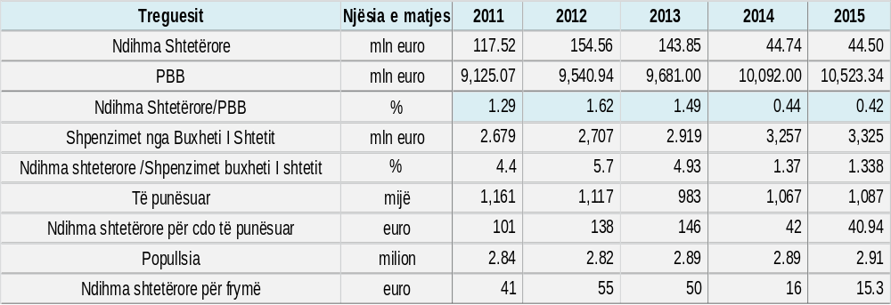
Burimi: MF, INSTAT dhe MZHETTS

Tabela nr. 1 paraqet të dhënat për ndihmën shtetërore gjithsej, të dhënë në Shqipëri në periudhën 2011–2015, të krahasuara me disa nga treguesit bazë makroekonomikë. Ndihma shtetërore në vlerë absolute e dhënë në vitin 2015 ka zbritur me 15 % e krahasuar me vitin 2014. Pesha e ndihmës shtetërore ndaj PBB-së zbriti nga 1.49 % në vitin 2013, në 0.44 % në vitin 2014 dhe në 0,42 në vitin 2015.
Ndihma shtetërore përfshirë sektorin e bujqësisë dhe peshkimit në vitin 2015 është dhënë në vlerën totale prej 6.166.60 mln lekësh (44,92 mln euro).
Ndihma shtetërore përjashtuar sektorin e bujqësisë dhe peshkimit në vitin 2015 është dhënë në vlerën totale prej 4.616,99 mln lekësh (33,63 mln euro).
Raporti vjetor përmban të dhëna për periudhën 2011–2015, por Grafiku nr. 1 paraqet ecurinë e ndihmës shtetërore në Shqipëri nga viti 2005 e në vazhdim, periudhë për të cilën janë raportuar të dhënat e ndihmës shtetërore.
Grafiku nr. 1. Ecuria e ndihmës shtetërore në raport me PBB 2005–2015

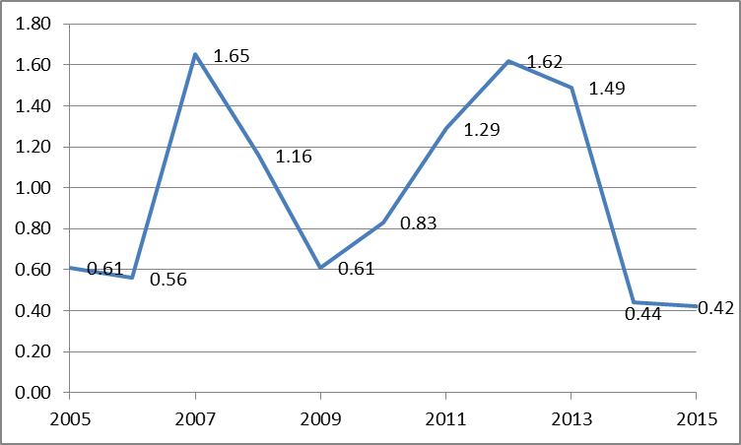

2.2 Ndihma shtetërore në Shqipëri e krahasuar me shtetet anëtare të BE-së
Tabela nr. 2. Ndihma shtetërore 2013–2014
Burimi: Komisioni Evropian, DG Competition dhe MZHETTS
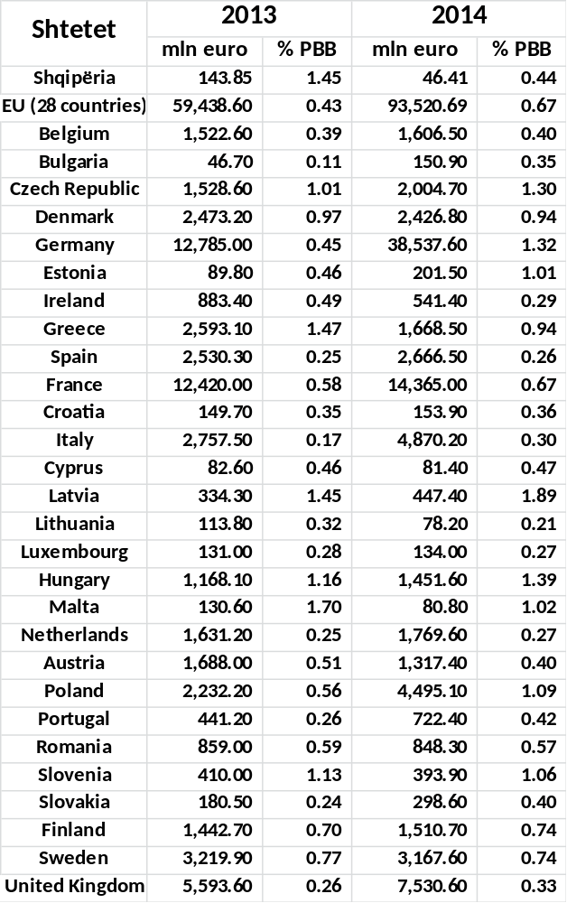

Tabela nr. 2 paraqet informacion për ndihmën shtetërore në Shqipëri dhe 28 shtetet anëtare të Bashkimit Evropian për vitin 2013 dhe 2014. Në tabelë janë përfshirë të dhënat e publikuara nga Komisioni Evropian në vitin 2014. Në të përfshihen shpenzimet që çdo shtet anëtar ka kryer, e orientuar kryesisht për realizimin e objektivave horizontale me interes të përbashkët, ndihmën e dhënë për sektorët të ndryshëm të ekonomisë. Të dhënat përfshijnë ndihmën shtetërore përjashtuar ndihmën që kanë dhënë shtetet anëtare për përballimin e krizës ekonomike, bujqësinë dhe peshkimin.

2.3 Kategoritë e ndihmës shtetërore
Sipas metodologjisë së Bashkimit Evropian, ndihma shtetërore ndahet në dy kategori:
- Ndihmë shtetërore horizontale; dhe
- Ndihmë shtetërore sektoriale.
Ndihma shtetërore horizontale jepet për një numër të madh përfituesish, pa dhënë preferenca për ndonjë aktivitet ekonomike ndërmarrje ekonomike, produkt apo shërbim, duke minimizuar efektet në konkurrencë.
Ndihma shtetërore sektoriale jepet për aktivitete dhe sektorë të veçantë, duke pasur një ndikim më të madh në konkurrencën në treg.
Tabela nr. 3. Ndihma shtetërore gjithsej 2011–2015 ndarë sipas kategorive (përfshirë bujqësinë dhe peshkimin-vlerat në mln lekë)

Burimi: Drejtoria e Tregut të Brendshëm, MZHETTS
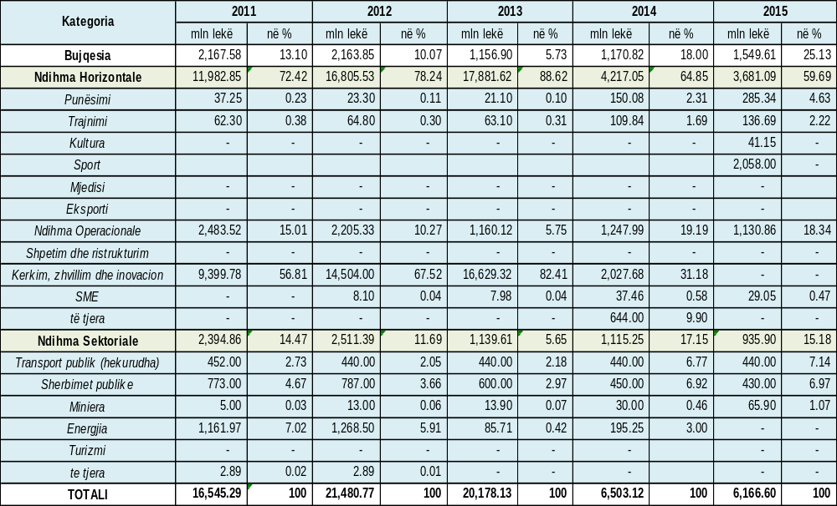

Grafiku nr. 2. Ndihma shtetërore sipas kategorive
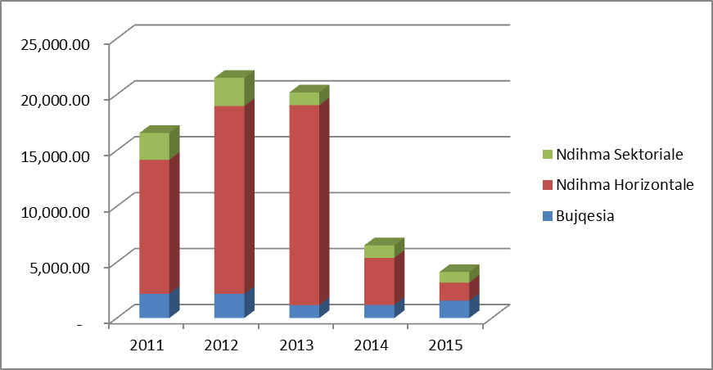

Të dhënat në tabelën 3 dhe të paraqitura në grafikun 2, tregojnë se në vitin 2015 ndihma horizontale vazhdon të zë pjesën më të madhe të ndihmës shtetërore gjithsej me 60%, ndërsa kategoria e ndihmave sektoriale përbën 15.18%.
2.3.1 Ndihma shtetërore horizontale
Në vitin 2015 ndihma shtetërore horizontale në vlerë absolute është 3.681,09 mln lekë (26.81 mln euro) dhe e krahasuar me vitin 2014 ka zbritur me 12,71 %. Pesha për këtë kategori në totalin e ndihmës në vitin 2015 ka zbritur me 40 % krahasuar me vitin 2014.

Tabela nr. 4. Ndihma shtetërore horizontale 2013–2015 (mln lekë/mln euro)
Burimi: Drejtoria e Tregut të Brendshëm, MZHETTS
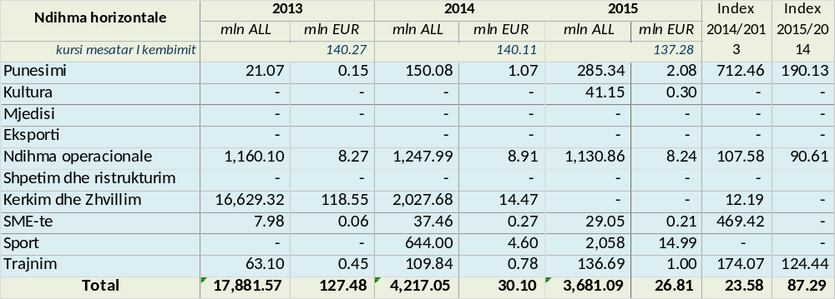

Grafiku nr. 4. Ecuria e ndihmës shtetërore horizontale (mln euro)
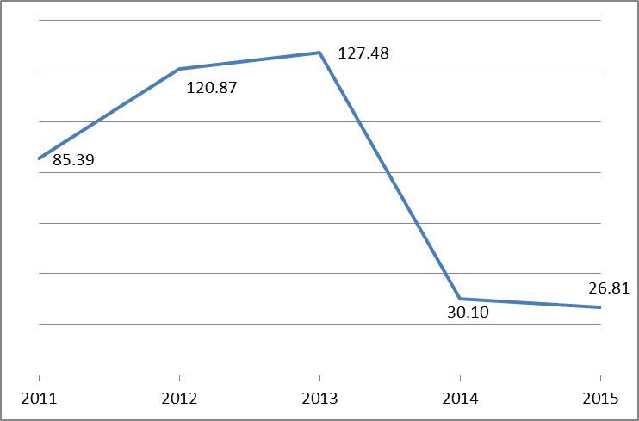
Grafikët nr. 5 dhe 6. Struktura e ndihmës shtetërore horizontale në vitet 2013–2015
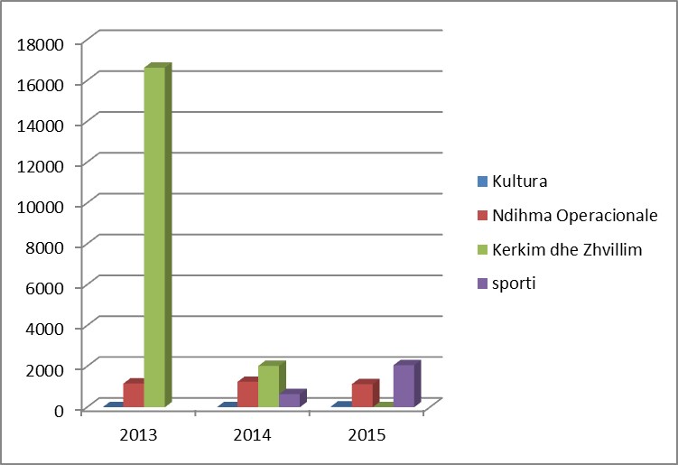
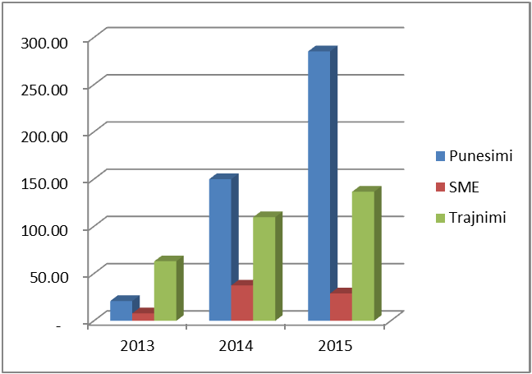

Nga grafikët e mësipërm vërehet se ndihma horizontale gjatë vitit 2015 ka pësuar rënie krahasuar me vitet e mëparshme. Nga 4.217,05 mln lekë në fund të vitit 2014, ka zbritur në 3.681,09 mln në vitin 2014. Rënia i atribuohet zvogëlimit të ndihmës për kërkim dhe zhvillim. Gjithsesi, vlen të theksohet që brenda kategorisë së ndihmës horizontale është rritur ndjeshëm ndihma për SME-të, ndihma për punësim dhe ndihma për trajnim, dukë përmirësuar më tej strukturën ndihmës horizontale dhe arritjen e qëllimit për të cilin jepet ndihma shtetërore.
Ndihma për kërkim dhe zhvillim: Për vitin 2015, nga Agjencia Kombëtare e Burimeve Natyrore (AKBN), është raportuar se asnjë subjekt që kryen operacione hidrokarbure në Shqipëri nuk kanë përfituar përjashtime në import (TVSH-ja dhe përjashtime doganore), përjashtime në akcizë dhe përjashtimi nga TVSH-ja për shërbimet. Kjo lloj ndihme, në vitet paraardhëse, zinte pjesën më të rëndësishme në kategorinë e ndihmës horizontale.
Ndihma operacionale: Kjo kategori përfshin skemën e rimbursimit të akcizës së lëndëve djegëse të konsumuar në serat me ngrohje dhe industri. Për vitin 2015, Ministria e Financave për këtë kategori raporton se shuma e ndihmës ka arritur në vlerën e 1.130 milionë lekë.
Me hyrjen në fuqi të ligjit nr. 92/2014, “Për tatimin mbi vlerën e shtruar në Republikën e Shqipërisë, dispozitat në zbatim të ligjit nr. 7928, datë 27.4.1995, “Për tatimin mbi vlerën e shtuar në Republikën e Shqipërisë””, ku bazohej skema e shtyrjes së pagesës së TVSH-së, për importin e makinerive dhe pajisjeve, janë shfuqizuar.
Ndihma për trajnim: Mbështetur në raportimin e Shërbimit Kombëtar të Punësimit (SHKP) ndihma për trajnim në vitin 2015 është rritur në krahasim me vitin 2014. Nga programi i nxitjes së punësimit të punëkërkuesve të papunë nëpërmjet formimit në punë, kanë përfituar 69 ndërmarrje të vogla dhe të mesme (në vitin 2014 ishin 51 ndërmarrje përfituese), në sektorin e konfeksioneve/prodhim këpucësh, duke u krijuar gjithsej 1299 (në vitin 2014 u krijuan 1071 vende të reja të punës).
Ndihma për punësim: Sipas të dhënave të SHKP-së, ndihma për punësim në vitin 2015 është rritur në krahasim me vitin 2014. Nëpërmjet programit të nxitjes së punësimit të punëkërkuesve të papunë nga grupe të veçanta kanë përfituar 320 ndërmarrje të vogla dhe të mesme (në vitin 2014 ishin 172 ndërmarrje përfituese) me veprimtari ekonomike në fushën e prodhimit të këpucëve dhe konfeksione, duke u krijuar 3183 vende të reja të punës (në vitin 2014 u krijuan 2221 vende të reja të punës). Në programin e nxitjes së punësimit të praktikave profesionale për punëkërkuesit që kanë mbaruar arsimin e lartë brenda dhe jashtë vendit, kanë përfituar 145 ndërmarrje të vogla dhe të mesme (në vitin 2014 ishin 97 ndërmarrje përfituese), duke u krijuar 857 vende të reja pune (në vitin 2014 u krijuan 436 vende të reja të punës). Nga programi i nxitjes së punësimit të femrave nga grupet e veçanta, kanë përfituar 17 ndërmarrje të vogla dhe të mesme (në vitin 2014 ishin 12 ndërmarrje përfituese), duke u krijuar 192 vende të reja të punës (në vitin 2014 u krijuan 120 vende të reja të punës). Nga programi i nxitjes së punësimit të punëkërkuesve të papunë të rinj, kanë përfituar 43 ndërmarrje të vogla dhe të mesme (në vitin 2014 ishin 21 ndërmarrje përfituese), në sektorin e telekomunikacionit, konsulencës, agropërpunimit dhe call center, duke krijuar 263 vende të reja të punës (në vitin 2014 u krijuan 117 vende të reja pune). Sa i përket programit të nxitjes së punësimit të personave me aftësi të kufizuar, për vitin 2015 nëpërmjet tij kanë përfituar 18 ndërmarrje të vogla dhe të mesme (nga 8 përfitues për 2014) në sektorin e ndërtimit, konfeksion dhe shërbimeve, duke i krijuar 29 vende të reja të punës (nga 14 vende të reja pune për vitin 2014).
Në kategorinë e ndihmës horizontale përfshihet, gjithashtu, ndihma për SME-të. Dhënës i ndihmës është Drejtoria e Mbështetjes së Sipërmarrjes në Ministrinë e Zhvillimit Ekonomik, Turizmit, Tregtisë dhe Sipërmarrjes (MZHETTS), ndërsa autoriteti përgjegjës për zbatimin dhe monitorimin e kësaj mase është Agjencia Shqiptare e Zhvillimit të Investimeve (AIDA). Për vitin 2015, AIDA ka pasur në administrim 6 skema të ndihmës shtetërore, nga të cilat Fondi i Inovacionit, Fondin i Grave Sipërmarrëse dhe skema Voucher nuk kanë qenë aktive.
Sa u përket skemave të tjera, AIDA raporton se:
- Nga fondi shqiptar i ekonomisë kreative kanë përfituar ndihmë shtetërore, gjithsej, 9 ndërmarrje të vogla dhe të mesme, në shumën 4.854 mln lekë. Ndihma shtetërore për këto ndërmarrje ka ndikuar në rritjen e kapaciteteve prodhuese të biznesit, zgjerimin e linjës së produkteve trendi, të cilat konsumatori i kërkon në mënyrë të vazhdueshme, si edhe rritjen e të ardhurave.
- Nga fondi shqiptar i konkurrueshmërisë kanë përfituar ndihmë shtetërore, gjithsej, 28 ndërmarrje të vogla dhe të mesme në shumën 21.54 mln lekë. Ndihma shtetërore për këto ndërmarrje ka ndikuar në rritjen e produktivitetit, përmirësimin e imazhit të ndërmarrjeve në tregun vendas dhe ndërkombëtar, rritjen e besueshmërisë te konsu-matorët e produkteve/shërbimeve, si edhe forcimin e kapaciteteve menaxheriale.
- Nga Fondi Start-Up kanë përfituar 11 ndërmarrje të vogla dhe të mesme në shumën e 2.35 mln lekë. Ndihma shtetërore për këto ndërmarrje ka nxitur krijimin dhe konsolidimin e ndërmarrjeve të vogla dhe të mesme.

Ndihma për sportin: Komisioni i Ndihmës
Shtetërore ka autorizuar ndihmën shtetërore për rikonstruksionin e stadiumit “Elbasan Arena” (444 milionë lekë janë financuar me fonde nga buxheti i shtetit), me qëllim organizimin e ri të ambienteve të brendshme të godinës ekzistuese dhe zgjerimin e saj me pjesë të re, duke ofruar shërbimet e nevojshme për median në harmoni me kërkesat e parashtruara nga UEFA. Komisioni autorizoi ndihmën shtetërore për ndërtimin e stadiumit “Elbasan Arena” dhe Parkut Olimpik të Tiranës, të parashikuar në VKM-në nr. 411, datë 20.6.2014, “Për bashkëfinancimin e projektit të stadiumit “Ruzhdi Bizhuta” Elbasan, dhe financimin e Parkut Olimpik të Tiranës””, mbështetur në nenin 13, pika 3, të ligjit nr. 9374, datë 21.4.2005, “Për ndihmën shtetërore”, të ndryshuar, sepse skema mbështet realizimin e dy projekteve të rëndësishme dhe me ndikim të konsiderueshëm në cilësinë e sportit shqiptar si edhe lehtëson zhvillimin e veprimtarive të caktuara ekonomike.
Komisioni me vendimin nr. 54, datë 26.1.2015, “Për skemën ekzistuese të mbështetjes me grante nga buxheti i shtetit në sektorin e sportit”. Për këtë skemë ndihmë, objektivi kryesor i së cilës është nxitja e kulturës së sportit, edukimit të sportit dhe aktiviteteve fizike duke rritur pjesëmarrjen e shtetasve në sport, për vitin 2015, janë shpenzuar nga buxheti shtetit 114 milionë lekë.
Gjithashtu, me vendimin nr. 59, datë 14.9.2015, është autorizuar ndihma shtetërore për rindërtimin e stadiumit “Loro Boriçi”, Shkodër, në shumën 1 500 000 000 lekë.
Ndihma për kulturën: Me qëllim mbështetjen dhe nxitjen e kulturës, mbrojtjen e trashëgimisë kulturore dhe muzeve, përmirësimin e strukturës së industrisë shqiptare të filmit, cilësinë dhe shumëllojshmërinë e saj, në bazë të vendimit nr. 56, datë 4.6.2015, Komisioni ka autorizuar ndihmën shtetërore për veprimtaritë, të mirat dhe shërbimet kulturore.
2.3.2 Ndihma shtetërore sektoriale
Në vitin 2015 ndihma shtetërore sektoriale në vlerë absolute është 935.90 mln lekë (6,82 mln euro), 16.08% më pak krahasuar me vitin 2014. Pesha për këtë kategori në totalin e ndihmës në vitin 2015 është 15.18%.

Tabela nr. 5. Ndihma shtetërore sektoriale 2012–2014 (mln lekë/mln euro)
Burimi: Drejtoria e Tregut të Brendshëm, MZHETTS

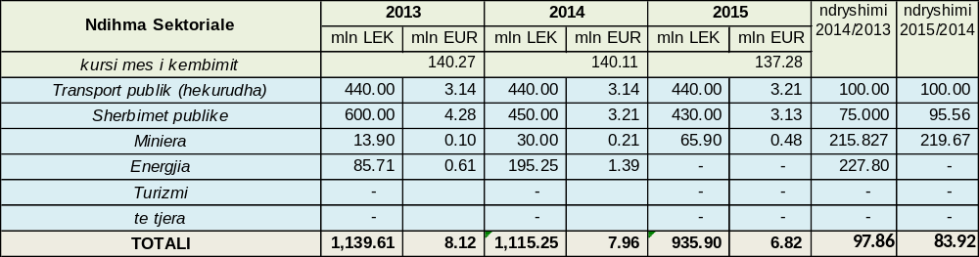
Grafiku nr. 7. Struktura e ndihmës shtetërore sektoriale 2013–2015
Burimi: Drejtoria e Tregut të Brendshëm, MZHETTS
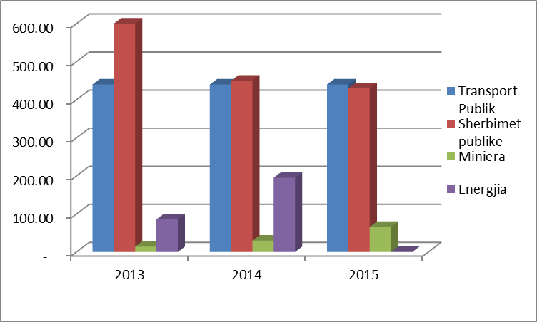
Në strukturën e ndihmës sektoriale (vertikale) për vitin 2015, peshën më të lartë e zë ndihma për transportin publik (hekurudha), e ndjekur nga ndihma shërbimet publike (ndihma për sektorin e ujësjellës- kanalizimeve dhe ndihma për minierat (në mbyllje dhe konservim). Për vitin 2015 nuk është dhënë ndihmë për energjinë, si rezultat i shfuqizimit të skemës.
Për sa i takon transportit publik ndihma shtetërore është dhënë nga buxheti i shtetit për mbështetjen e transportit hekurudhor, i cili nuk ndryshon me vlerën e subvencionit të akorduar në vitin 2014.
Ndihma për shërbimet publike: Autoriteti dhënës është Ministria e Transportit dhe Infrastrukturës, ndërkohë që institucioni përgjegjës është Drejtoria e Përgjithshme e Ujësjellës-Kanalizimeve (DPUK). Ndihma për shërbimet publike është në formën e subvencionit nga buxheti i shtetit. Sipas raportimit nga DPUK-ja, numri i përfituesve të ndihmës për vitin 2014 është 50 ndërmarrje ujësjellës-kanalizime dhe 5 sisteme ujësjellës-kanalizime që administrohen nga komunat. Përfituesit kryesorë të ndihmës janë sh.a. ujësjellës-kanalizime, në qytetet Durrës, Patos, Kavajë, Ujësjellës Shkodër Fshat dhe sh.a. Ujësjellës-Kanalizime Elbasan Fshat.

2.4 Instrumentet e shpërndarjes së ndihmës shtetërore
Ndihma shtetërore e dhënë nga burime shtetërore, në varësi të llojit (instrumentit) të përdorur, përbën një shpenzim real apo potencial të pasurisë publike, duke pasur një efekt në mbledhjen e të ardhurave publike. Në vitin 2015, ndihma shtetërore është dhënë kryesisht në formën e subvencioneve dhe lehtësirave tatimore. Referuar metodologjisë së përdorur nga BE-ja, instrumentet e ndihmës shtetërore,
klasifikohen në:
A1 - Subvencione dhe grante;
A2- Përjashtimi nga taksat, shtyrja e taksave, ulja e normës së taksave dhe zbritje e kontributit në sigurimet sociale;
B - Pjesëmarrja në kapital;
C1 - Hua të buta;
C2 - instrumente të tjera;
D – Garancitë.
Tabela nr. 6. Ndihma shtetërore gjithsej sipas instrumenteve
Burimi: Drejtoria e Tregut të Brendshëm, MZHETTS
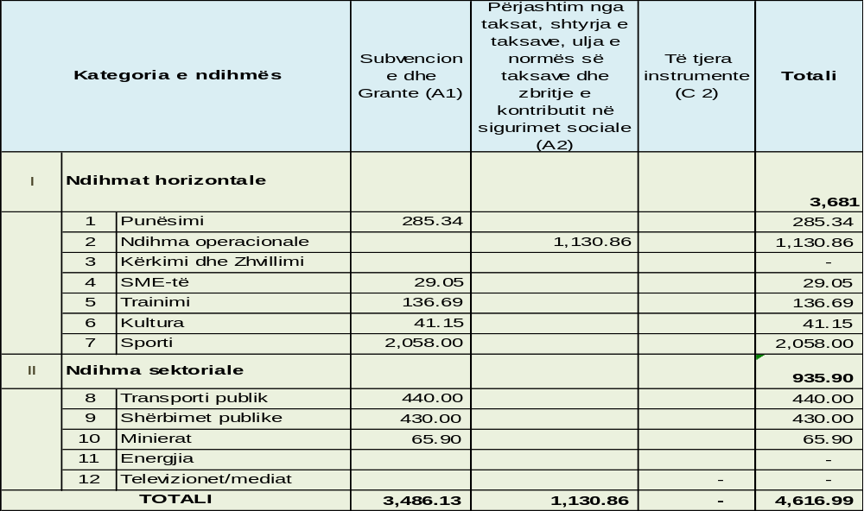

Të dhënat në tabelën nr. 6 tregojnë se instrumenti i përdorur më shumë është A1 - subvencione dhe grante dhe instrumenti A2- lehtësira tatimore, sikurse paraqitet edhe në grafiku nr. 7.

Grafiku nr. 7. Struktura e shpërndarjes së instrumenteve të ndihmës shtetërore
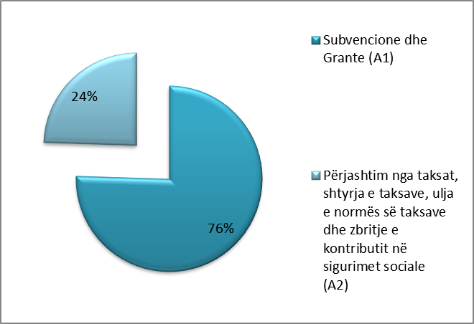

3. PËRMBLEDHJE
Raporti vjetor i monitorimit të ndihmës shtetërore për vitin 2015 është hartuar në përputhje me metodologjinë e Komisionit Evropian në fushën e raportimit të ndihmës shtetërore. Raporti vjetor për ndihmat shtetërore për vitin 2015 përfshin, gjithashtu, të dhëna për ndihmën në sektorin e bujqësisë dhe peshkimit, edhe pse ky sektor nuk bën pjesë në fushën e zbatimit të ligjit nr. 9374, datë 21.4.2005, “Për ndihmën shtetërore”. Ndihma shtetërore përfshirë sektorin e bujqësisë dhe peshkimit në vitin 2015 është dhënë në vlerën totale prej 6.166.60 mln lekë (44,92 mln euro).
Ndihma shtetërore përjashtuar sektorin e bujqësisë dhe peshkimit në vitin 2015 është dhënë në vlerën totale prej 4.616,99 mln lekë (33,63 mln euro).
Ndihma shtetërore horizontale në vlerë absolute është 3.681,09 mln lekë (26.81 mln euro) dhe e krahasuar me vitin 2014 ka zbritur me 12,71 %. Pesha për këtë kategori në totalin e ndihmës në vitin 2015 ka zbritur me 40 % krahasuar me vitin 2014.
Ndihma shtetërore sektoriale në vlerë absolute është 935.90 mln lekë (6,82 mln euro), 16.08 % më pak krahasuar me vitin 2014. Pesha për këtë kategori në totalin e ndihmës në vitin 2015 është 15.18 %.
Ndihma shtetërore për vitin 2015 karakteri-zohet nga një:
- rritje e ndihmës shtetërore në sport, kulturë, për punësim, trajnim, ndihmën për ndërmarrjet e vogla dhe të mesme, të përfshira në kategorinë e ndihmës horizontale,
- instrumentet e përdorura më shumë janë A1
- subvencione dhe grante dhe instrumenti A2 - përjashtime nga taksat, shtyrje e taksave, ulje e normës së taksave.

VKM nr. 817, datë 28.12.2005, “Për miratimin e rregullores për procedurat dhe formën e njoftimit”.
Ligji nr. 9374, datë 21.4.2005, “Për ndihmën shtetërore”, i ndryshuar.
Neni 17 “Detyrat dhe përgjegjësitë e Komisionit”, shkronja “f”, dhe neni 18, shkronja “g” “përgatit raportin vjetor”.
http://ec.europa.eu/competition/state_aid/scoreboard/index_en.html
http://ec.europa.eu/competition/state_aid/scoreboard/index_en.html
Vendimi i KNSH-së nr. 24, datë 2.5.2008, “Për përcaktimin e kushteve dhe procedurave për rimbursimin e akcizës së lëndëve djegëse, të konsumuar në serat me ngrohje për prodhimin e produkteve industriale dhe agroindustriale, të cilat përdoren për nevojat teknologjike të prodhimit”.
Ku përfshihet 597.087 mijë lekë akciza për bikoraburantet dhe 533.774 për lëndët djegëse të konsumuara në serra.
Vendimi i KNSH-së nr. 17, datë 16.7.2007, “Për skemën e shtyrjes së pagesës së TVSH-së makinerive dhe pajisjeve të importuara, si dhe të energjisë elektrike të importuar nga KESH sh.a.”.
Vendimi i KNSH-së nr. 12, datë 15.3.2007, “Për skemën ekzistuese “Për programin e nxitjes së punësimit, nëpërmjet formimit në punë””.
Vendimi i KNSH-së nr. 11, datë 15.3.2007, “Për skemën ekzistuese “Për programin e nxitjes së punësimit, të punëkërkuesve të papunë””.
Vendimi i KNSH-së nr. 13, datë 15.3.2007, “Për skemën ekzistuese “Për programin e nxitjes së punësimit, nëpërmjet formimit institucional””.
Vendimi i KNSH-së nr. 38, datë 19.9.2011, “Për planin e dhënies së ndihmës shtetërore “Për programin e nxitjes së punësimit të femrave nga grupet e veçanta”’.
Vendimi i KNSH-së nr. 39, datë 19.9.2011, “Për planin e dhënies së ndihmës shtetërore “Për masën e financimit, kriteret dhe procedurat e zbatimit të programit të nxitjes së punësimit të punëkërkuesve të papunë që hyjnë për herë të parë në punë””.
Vendimi i KNSH-së nr. 47, datë 28.3.2014, “Për planin e dhënies së ndihmës shtetërore “Për programin e nxitjes së punësimit të personave me aftësi të kufizuar””.
Vendimi i KNSH-së nr. 45, datë 28.3.2014, “Për planin e dhënies së ndihmës shtetërore “Për krijimin e fondit të ekonomisë kreative (artizanati)””.
Vendimi i KNSH-së nr. 10, datë 2.2.2007, “Për planin e dhënies së ndihmës shtetërore për grantin “Për krijimin e fondit shqiptar të konkurrueshmërisë””.
Vendimi i KNSH-së nr. 53, datë 26.1.2015, “Për skemën e ndihmës shtetërore në vendimin e Këshillit të Ministrave nr. 411, datë 20.6.2014, “Për bashkëfinancimin e projektit të stadiumit “Ruzhdi Bizhuta” Elbasan, dhe financimin e Parkut Olimpik të Tiranës””.
Vendimi i KNSH-së nr. 5, datë 20.10.2006, “Për skemën ekzistuese të subvencionimit të ndërmarrjeve të ujësjellësit”

